TIENDA VIRTUAL TALLERES JERP

Jorge Rolando Pardo Morales

Anyel Steven Vargas

William Cruz Moreno

Jesús Daniel Romero

Daniel Santiago Mora

Stiven Lozano Torres

Lizeth Ramos Diaz

Universidad De Cundinamarca

Ingeniería de Sistemas y Computación

Ingeniería de software II

Fusagasugá, Cundinamarca

28 de agosto de 2022

Contenido

1. Justificación del Proyecto 3

2. Objetivo y entregables principales 4

2.1 Objetivo principal 4

2.2 Objetivos específicos 4

2.3 Entregables principales 4

3. Estructura de la Organización 4

4. Interesados 5

5. Fechas: Hitos Principales y Restricciones 6

6. Otras Restricciones 7

6.1 Metodología 7

6.2 Disponibilidad pública del software 7

7. Asunciones/Estipulaciones/Condicionado 7

8. Clasificación del Proyecto 8

**ACTA DE CONSTITUCIÓN**

**TIENDA VIRTUAL TALLERES JERP**

**Autorización:**

|  |  |  |  |
| --- | --- | --- | --- |
| **Role** | **Nombre** | **Firma** | **Fecha** |
| Sponsor | Talleres JERP | JAIME RAMOS | 23/08/2022 |
| Director del Proyecto | ANYEL STEVEN VARGAS | ANYEL VARGAS | 23/08/2022 |
| Jefe de Proyecto | LIZETH RAMOS DIAZ | LIZETH RAMOS | 23/08/2022 |
| PMO | WILLIAN CRUZ MORENO | WILLIAN CRUZ | 23/08/2022 |
| JESUS DANIEL ROMERO | JESUS ROMERO | 23/08/2022 |
| Comité Ejecutivo | DANIEL SANTIAGO MORA | DANIEL MORA | 23/08/2022 |
| STIVEN LOZANO TORRES | STIVEN LOZANO | 23/08/2022 |

# Justificación del Proyecto

En este proyecto se pretende investigar el como se podría realizar una página web totalmente funcional en la que el usuario pueda ver los diferentes productos que ofrece una empresa con el fin de que sea de fácil acceso y uso. Por otro lado, habrán administradores que pueden actualizar los productos. Se pretende que la página sea totalmente intuitiva tanto para los usuarios como para los administradores.

La importancia de este proyecto recae en que es totalmente flexible, cualquier empresa puede acceder a ella y agregar, modificar o eliminar algún producto.

Se realizará una página en la que los usuarios puedan buscar un producto. Por otro lado, los administradores tienen la posibilidad de editar los productos que se promocionen en la página.

El principal beneficio con el que cuánta la página es que es muy intuitiva, basta con tan solo verla para aprender a usarla.

Con este proyecto se pretende aprender programación para páginas webs, bases de datos y ante todo creatividad para así mismo darle un mejor toque visual a la página que se desea realizar.

# Objetivo y entregables principales

## Objetivo principal

Crear una página web totalmente intuitiva tanto para los usuarios como para los administradores. El fin en que sea de fácil uso y acceso.

## Objetivos específicos

1. Diseñar una interfaz que sea amigable con el usuario
2. Determinar las necesidades de los usuarios

## Entregables principales

1. Documento de requerimientos
2. Manual de usuario
3. Documento de análisis funcional

# Estructura de la Organización

**Estructura de la organización (talleres JERP)**

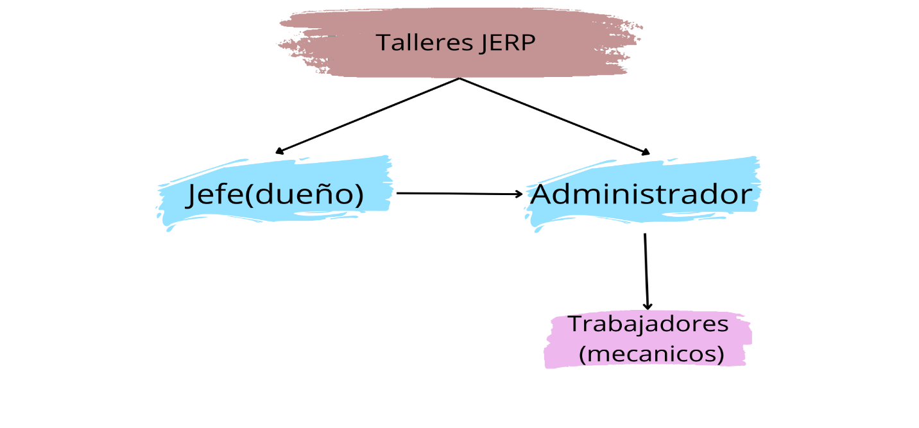



**Estructura de la organización**

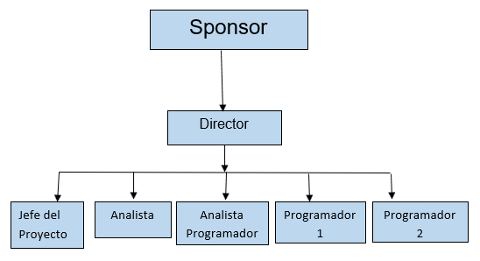

# Interesados

La relación nominal el equipo de trabajo vinculado con el proyecto es:

|  |  |  |  |
| --- | --- | --- | --- |
| **Interesados** | **Role en el Proyecto** | | **Contacto** |
| Sponsor | Sponsor | Jaime Ramos | 3134365076 |
| Director | Director del Proyecto | Anyel Vargas | 3008541991 |
| **Interesados** | **Role en el Proyecto** | | **Contacto** |
| ¿??????? | Jefe de Proyecto | Lizeth Ramos | 3188812281 |
| AF1 | Analista | William Cruz | 3003711563 |
| AP1 | Analista Programador | Jesús Romero | 3222928867 |
| PR1 | Programador 1 | Daniel Mora | 3126054972 |
| PR2 | Programador 2 | Stiven Lozano | 3103051411 |

# Fechas: Hitos Principales y Restricciones

Las actividades e hitos principales del proyecto son:

|  |  |
| --- | --- |
| **Hito** | **Fecha** |
| Comienzo del Proyecto | 15/08/2022 |
| Documento de Requisitos y Análisis del Sistema | 30/08/2022 |
| Documento de Diseño del Sistema | 20/09/2022 |
| Solución técnica | 30/09/2022 |
| Material formativo y de divulgación | 25/10/2022 |
| Fin del Proyecto | 1/11/2022 |

# Otras Restricciones

* Interfaz para la utilización con internet
* Uso de dominio web (X)
* Lenguaje y tecnologías en uso: php, xampp, myadmin, html, js, css.
* Los servidores deben ser capaces de realizar consultas concurrentemente
* el sistema manejara el modelo cliente/ servidor

## Metodología

|  |  |
| --- | --- |
| **SCRUM** | |
| Product owner | Daniel mora |
| Scrum master | Lizeth Ramos |
| Development team | Anyel Vargas |
| Jesús Romero |
| Stiven Lozano |
| Lizeth Ramos |
| Daniel mora |

## Disponibilidad pública del software

La disponibilidad del software será de carácter privado, debido a que se realizará a una empresa y por este caso no merece ser divulgado.

# Asunciones/Estipulaciones/Condicionado

Estos trabajos se realizarán bajo la **modalidad de Servicio**, estimándose un total de:

* 16 horas de Jefe de Proyecto,
* 40 horas de Analista,
* 100 horas de Analista Programador y
* 420 horas de Programador

La duración estimada del proyecto es **DOS MESES**, existiendo un **plazo de garantía** (subsanación de errores cometidos en cualquiera de las fases del proyecto), durante **seis meses** desde la certificación de los trabajos.

A la hora de desarrollar el proyecto, supondremos como ciertas las siguientes afirmaciones:

* Se contará con el profesorado para asesorarnos en el desarrollo del proyecto.
* No será posible la entrega del documento pasada la fecha de entrega dada.
* Se entregará la documentación acorde al mismo proyecto

# Clasificación del Proyecto

|  |  |
| --- | --- |
| **Tipo de**  **Proyecto** | Aplicación web de tienda virtual |
| **Metodología de**  **Gestión de Proyecto** | Informes sobre el rendimiento, Aceptación Formal. |
| **Dirección /**  **Comité Ejecutivo** | Reunión mensuales periódicas (primer viernes de cada mes de 18-20h) Entregables: Informes de Progreso y Actas de Reunión |
| **Reunión del Proyecto** | Reunión semanales del equipo de trabajo (viernes de 18-20h) Entregables: Actas de Reunión de Trabajo |